安全评价报告信息公布表
机构名称 | 重庆市安全生产科学研究有限公司 |  |  |  |  | 资质证号
委托单位 | 中国石油天然气股份有限公司重庆武隆销售分公司
项目名称 | 中国石油天然气股份有限公司重庆武隆销售分公司园区加油站安全现状评价
项目类别 | □预评价 ☑现状评价 □验收评价 □其他
所属业务类别 |  | 危险化学品经营
安全评价过程控制情况
安全评价项目管理 | 项目组组长 |  |  |  | 技术负责人 |  |  |  |  |  | 过程控制负责人
安全评价项目管理 | 冯皓 |  |  |  | 刘国勇 |  |  |  |  |  | 常鹏程
编制过程 | 报告编制人 |  |  | 报告提交日期 |  |  |  | 报告审核人 |  |  |  | 报告审批人
编制过程 | 陈林 |  |  | 2025.7 |  |  |  | 刘文娟 |  |  |  | 徐茂
姓 名 | 认定专业 |  | 安全评价师职业资格证书编号 |  |  |  |  | 注册安全工程师执业证号 |  |  |  |  | 是否专职
冯 皓 | 化工机械 |  | 1600000000201291 |  |  |  |  | 55130140330 |  |  |  |  | 是
贾名涛 | 化工机械 |  | / |  |  |  |  | 55220298750 |  |  |  |  | 是
薛国臣 | 化工机械 |  | 1500000000301976 |  |  |  |  | 55130140246 |  |  |  |  | 是
田祖伟 | 化工工艺 |  | 1700000000301781 |  |  |  |  | 55180193956 |  |  |  |  | 是
王 梅 | 化工工艺 |  | 1700000000201129 |  |  |  |  | 55090076425 |  |  |  |  | 是
孟萌萌 | 电气 |  | 1100000000301652 |  |  |  |  | / |  |  |  |  | 是
张郑平 | 电气 |  | / |  |  |  |  | 55220291726 |  |  |  |  | 是
高胡容 | 自动化 |  | / |  |  |  |  | 55220298705 |  |  |  |  | 是
陈 林 | 安全 |  | / |  |  |  |  | 55130140204 |  |  |  |  | 是
项目简介 | 项目简介：  单位名称：中国石油天然气股份有限公司重庆武隆销售分公司园区加油站  地 址：重庆市武隆区白马镇园区东路205号  法定代表人：程燕  现场负责人：张晓莲  安全管理人员：罗婷婷、况朝燕  经营品种：汽油、柴油  油品储量：汽油40m3、柴油20m3  加油站等级：三级加油站（根据GB50156-2021第3.0.9条规定：柴油罐容积折半计入油罐总容积，该站油罐总容积为50m3，属三级加油站）  占地面积：1840m2  建筑面积：50.03m2  员工人数：7人  现场勘察照片：  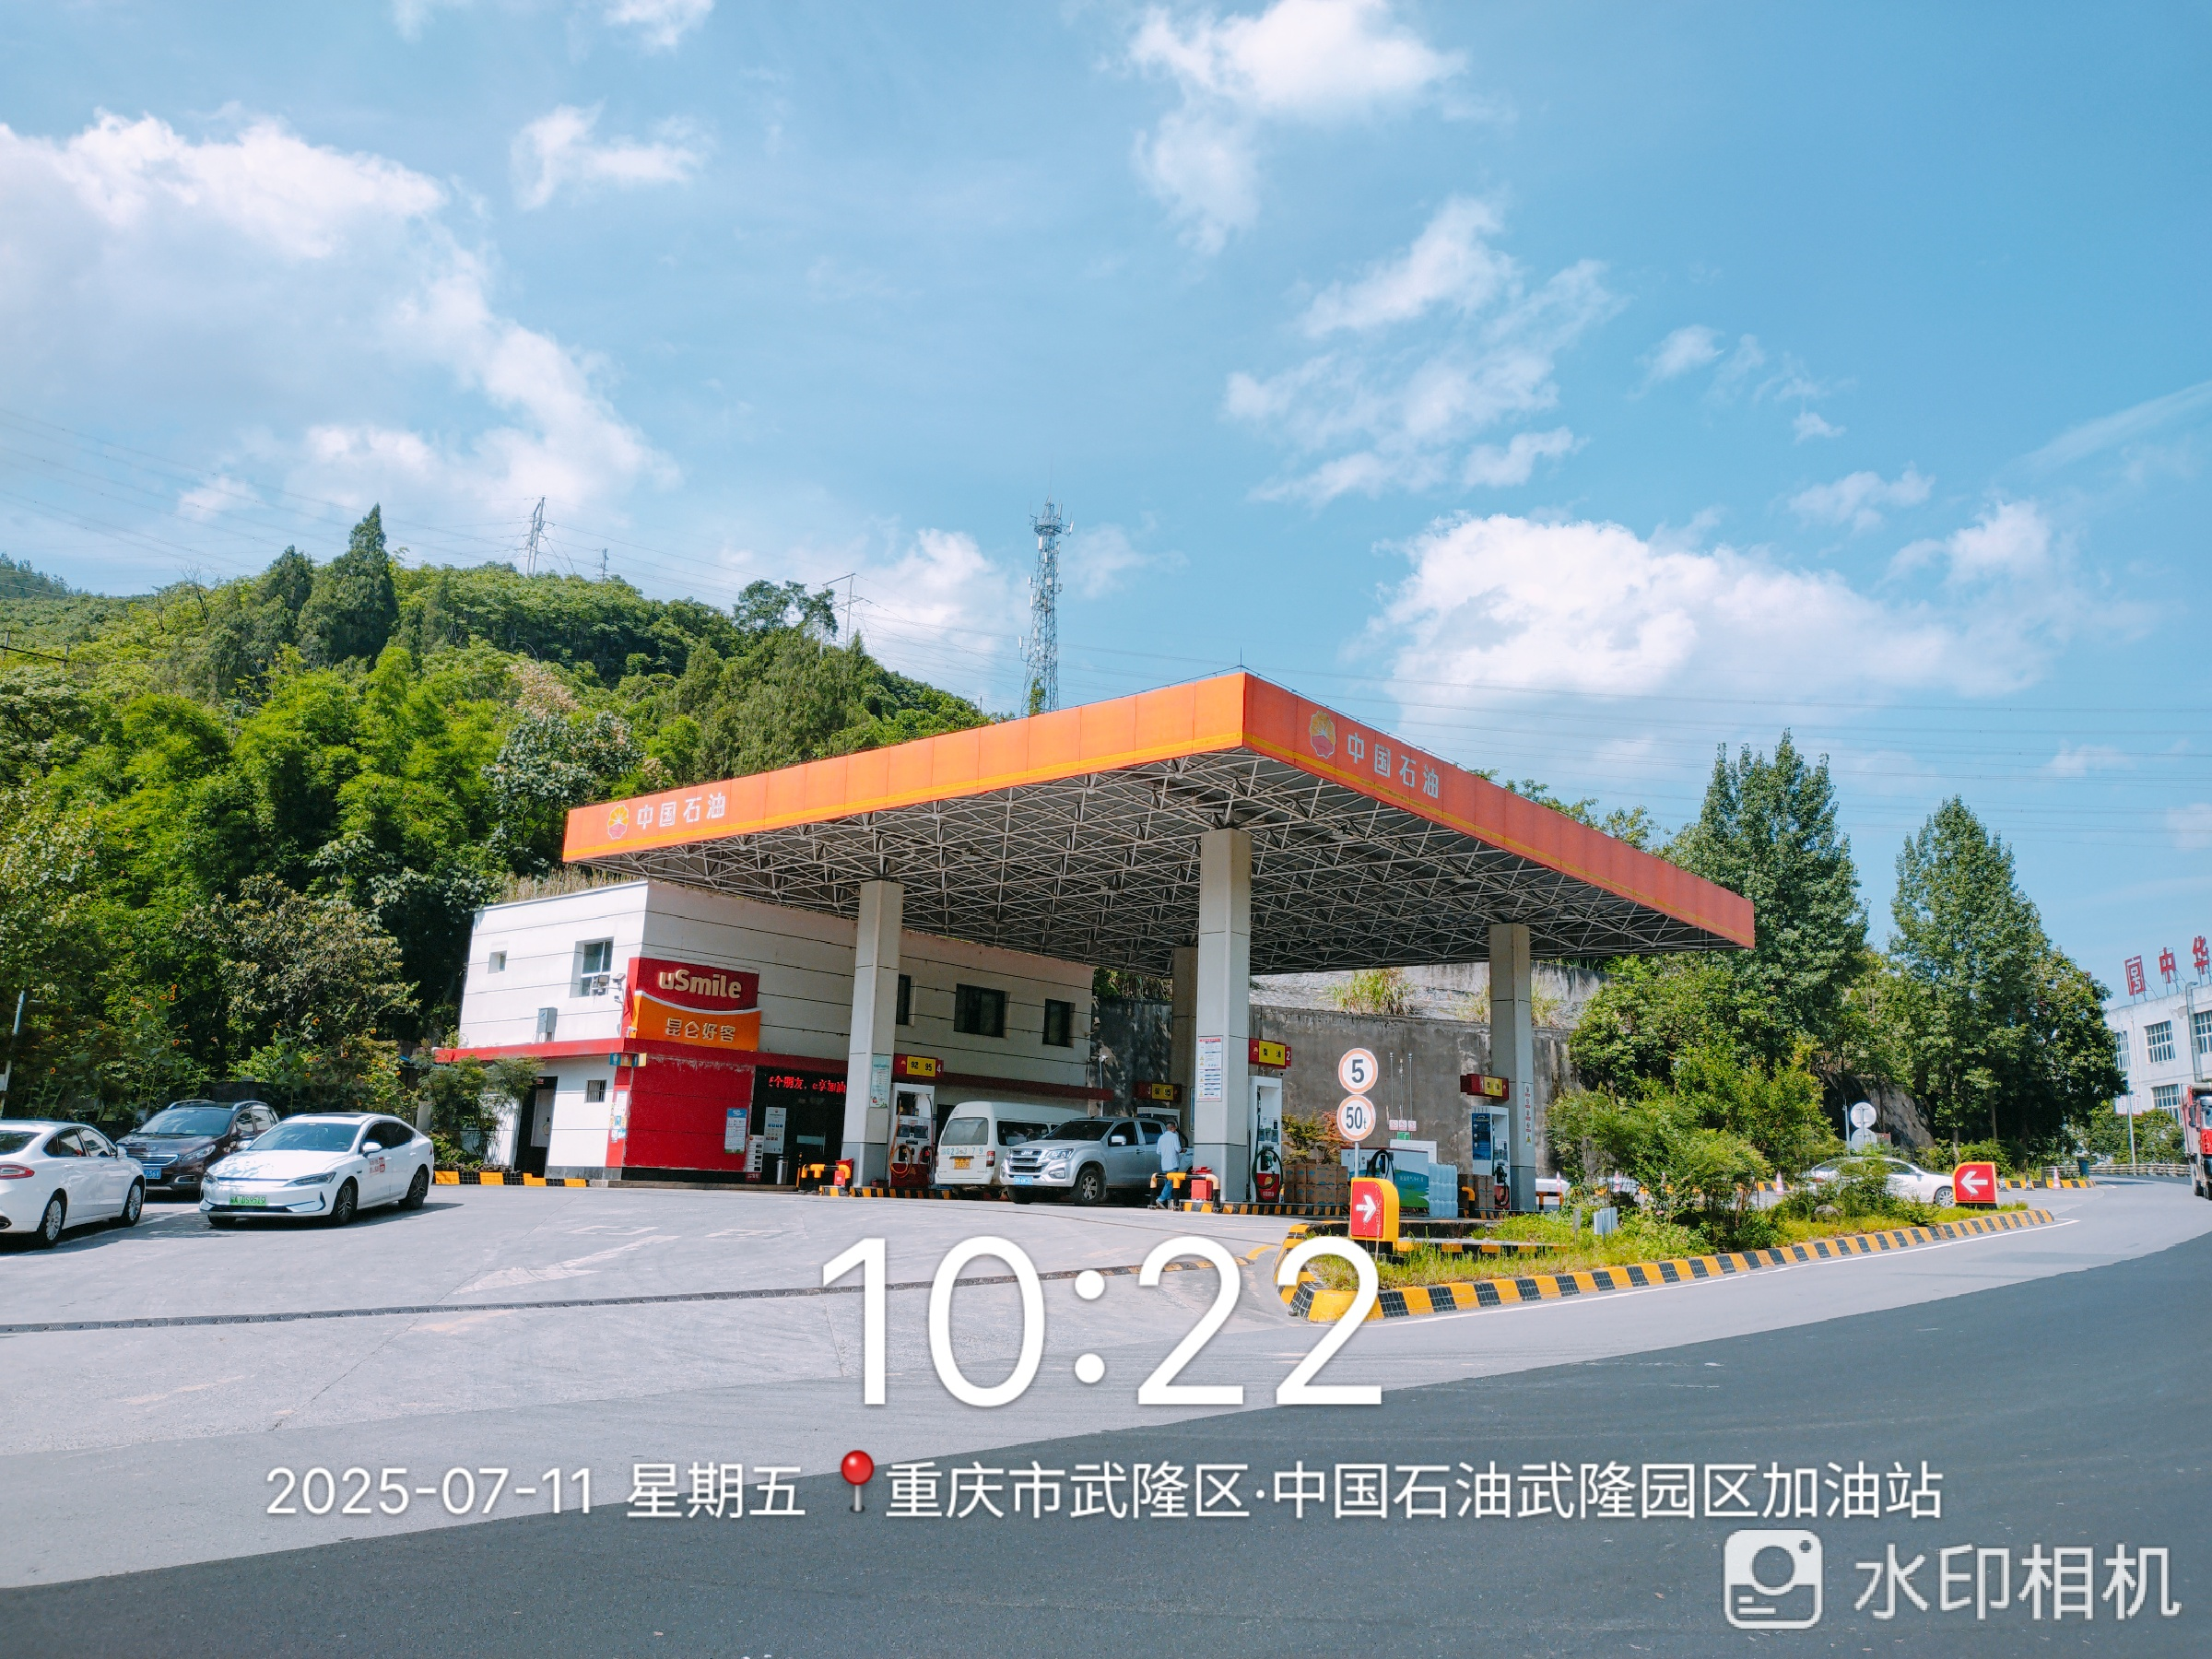
现场开展工作情况 | 勘验人员 |  | 勘验时间 |  |  |  | 勘验任务 |  | 勘验中的问题
现场开展工作情况 | 冯皓 |  | 2025年7月 |  |  |  | 组长 |  | 位于加油岛上的柴油尾气处理液的储液箱（罐）容量大于1.2m³
现场开展工作情况 | 冯皓 |  |  |  |  |  | 编制 |  | 管道检测井盖无标识
现场开展工作情况 |  |  |  |  |  |  |  |  | 视频监控储存时间不满足90d的要求

